E.E JOÃO BAPTISTA TEIXEIRA
Discipina: Língua Portuguesa
Docente: Profª Dauana Cristina Alves
Serie: 7 ano A
Aluno:____________________________________

ATIVIDADE 1 - 7° ANO A
Notícia
Com calor de quase 40ºC , Bataguassu registrou nesta quarta-feira a nona maior temperatura do Brasil.
Com os termômetros registrando quase 40ºC, Bataguassu registrou nesta quarta-feira dia 22 de fevereiro de 2017 a nona maior temperatura do Brasil e juntamente com outras sete cidades de Mato Grosso do Sul liderou o ranking entre as 10 cidades mais quentes do país.
Além de Bataguassu que registrou 36, 4ºC, os municípios de Bela Vista, Porto Murtinho, Água Clara, Aquidauana, Juti, Jardim e Sete Quedas também ocuparam as dez primeiras posições no ranking de temperaturas, conforme o Instituto Nacional de Meteorologia (Inmet).Nestes locais, os termômetros registraram entre 38ºC e 36ºC nesta terça-feira.
Fonte: http://cenarioms.com.br/noticia/geral/4204/com-calor-de-quase-40oc--bataguassu-registrou-nesta-quartafeira-a-nona-maior-temperatura-do-brasil

Após a leitura, responda os elementos estruturais que compõem o gênero notícia:
1º) Que fato aconteceu?
____________________________________________________________________
2º) Com quem?
____________________________________________________________________
3º) Quando aconteceu?
____________________________________________________________________
4º) Onde aconteceu?
____________________________________________________________________
5º) Como aconteceu o fato?
____________________________________________________________________
____________________________________________________________________
6º) Por que aconteceu? (causas do fato)
____________________________________________________________________
Com base no que foi estudado sobre o gênero discursivo notícia, produza um texto noticiando um fato possível de ser retratado pela foto abaixo.
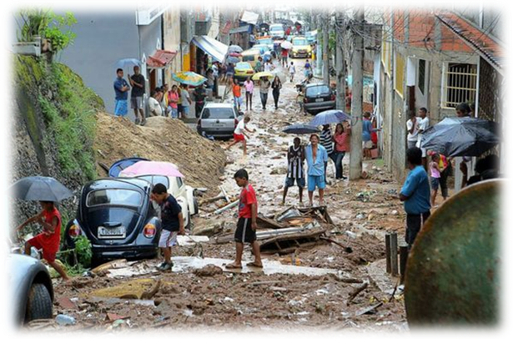
Enchente ocorrida no Rio de Janeiro- fonte:www.google.com.br/imagens
Sua notícia deverá conter letras com fontes e tamanhos diferentes, principalmente no título. Não esqueça de empregar os elementos que compõem uma notícia. Após a sua produção responda:
1º) Que fato aconteceu?
____________________________________________________________________
2º) Quem são as pessoas envolvidas?
____________________________________________________________________
3º) Quando aconteceu?
____________________________________________________________________
4º) Onde aconteceu?
____________________________________________________________________
5º) Como aconteceu o fato?
____________________________________________________________________
6º) Por que aconteceu? (causas do fato)?
____________________________________________________________________

